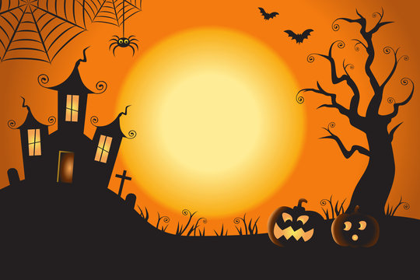

𝓢𝓛𝓐𝓓𝓔 𝓟𝓡𝓘𝓜𝓐𝓡𝓨 𝓢𝓒𝓗𝓞𝓞𝓛 𝓢𝓟𝓞𝓞𝓚𝓣𝓐𝓒𝓤𝓛𝓐𝓡 𝓓𝓘𝓢𝓒𝓞 2023

🎃 𝓜𝓤𝓢𝓘𝓒 – 𝓜𝓘𝓝𝓘 𝓖𝓐𝓜𝓔𝓢 -

𝓕𝓐𝓝𝓒𝓨 𝓓𝓡𝓔𝓢𝓢 𝓒𝓞𝓢𝓣𝓤𝓜𝓔 𝓒𝓞𝓜𝓟𝓔𝓣𝓘𝓣𝓘𝓞𝓝 – 𝓢𝓦𝓔𝓔𝓣𝓢 𝓐𝓝𝓓 𝓓𝓡𝓘𝓝𝓚 👻

**𝓣𝓗𝓤𝓡𝓢𝓓𝓐𝓨 26𝓣𝓗 𝓞𝓒𝓣𝓞𝓑𝓔𝓡**

𝐸𝒴𝐹𝒮/𝒦𝒮𝟣 𝟥.𝟥𝟢𝒫𝑀 - 𝟦.𝟥𝟢𝒫𝑀

𝓚𝓢2 5.00𝓟𝓜-6.00𝓟𝓜

𝓣𝓘𝓒𝓚𝓔𝓣𝓢, 𝓐 𝓓𝓡𝓘𝓝𝓚 𝓐𝓝𝓓 𝓐 𝓢𝓜𝓐𝓛𝓛 𝓑𝓐𝓖 𝓞𝓕 𝓢𝓦𝓔𝓔𝓣𝓢 𝓜𝓤𝓢𝓣 𝓑𝓔 𝓟𝓤𝓡𝓒𝓗𝓐𝓢𝓔𝓓 𝓞𝓝 𝓜𝓒𝓐𝓢 𝓑𝓨 𝓜𝓞𝓝𝓓𝓐𝓨 23𝓡𝓓 𝓞𝓒𝓣𝓞𝓑𝓔𝓡. £1 𝓔𝓝𝓣𝓡𝓨 𝓐𝓝𝓓 £1 𝓕𝓞𝓡 𝓐 𝓓𝓡𝓘𝓝𝓚 𝓐𝓝𝓓 𝓢𝓦𝓔𝓔𝓣𝓢.